moin.schule

Was ist das eigentlich?
Sie alle haben an Ihren Schulen Lösungen in Betrieb, bei denen Schüler:innen, Eltern oder Lehrkräfte sich an einer Plattform oder innerhalb einer App anmelden müssen, z.B.
- AntonApp
- Westermann Diagnose
- Cornelsen Lernen
- IServ
- WebUntis
- Moodle
- u.v.m.
Oft fällt die Verwaltung der Zugänge in die Zuständigkeit einer einzelnen Person. Das ist viel Arbeit, wenn sehr viele Zugänge verwaltet werden müssen und natürlich vergessen viele Mitglieder der Schulgemeinschaft regelmäßig ihre Zugangsdaten. Insbesondere für Grund- und Förderschüler stellt das persönliche Passwortmanagement eine große Hürde dar.
Die Idee:
Es gibt nur noch ein Login und ein Passwort für alles! Benutzer müssen sich nur angewöhnen, auf die Schaltfläche „Anmelden mit moin.schule“ zu klicken und können dann jeden Dienst, der moin.schule unterstützt, mit den gleichen Zugangsdaten nutzen und darüberhinaus ihr Passwort setzen zurücksetzen oder ändern.
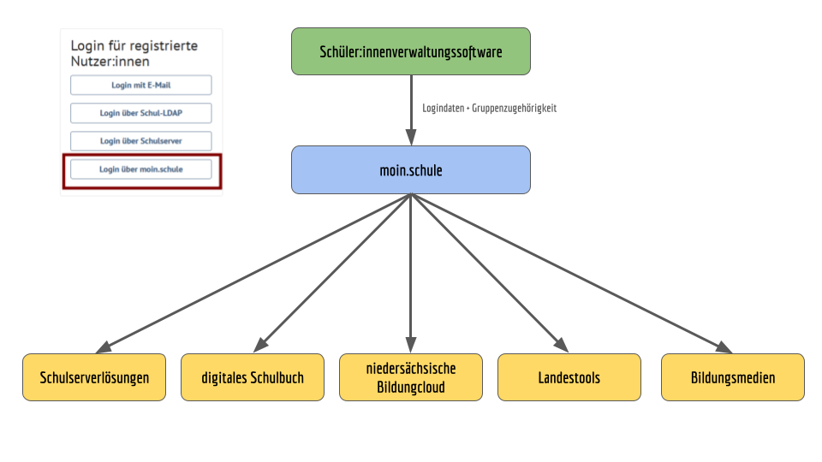
Zusätzlich:
moin.schule kann alle Gruppenzugehörigkeiten an jeden angeschlossenen Dienst übertragen. Sie können Sie z.B. digitale Schulbücher gleich ganzen Jahrgängen oder Klassen zuweisen.

Was muss ich als Schule tun, um moin.schule nutzen zu können?

Das Formale
Sie müssen dieses Dokument ausfüllen:
Vertrag zur Auftragsdatenverarbeitung
Scannen Sie es ein und schicken Sie es an diese E-Mailadresse:
anmeldung@moin.schule
Seien Sie unbesorgt! Es handelt sich um offizielles Angebot des Landes. Wenn Sie ganz vorsichtig sind - schauen Sie noch einmal in die Nutzungsbedingungen.
Sie erhalten nach erfolgreicher Bearbeitung eine E-Mail mit weiteren Informationen und Zugangsdaten.

Das Organisatorische
Jede Schule ist sehr individuell organisiert. Das hat Licht und Schatten und sehr oft wurden in der Vergangenheit Rufe nach zentralen Lösungen laut. Diese Lösung gibt es jetzt zumindest für die zentrale Verwaltung von Identitäten mit moin.schule.
Um wirklich auf lange Sicht eine Arbeitserleichterung durch moin.schule zu haben, braucht es einen individuellen Blick auf Ihre bisherigen Schulverwaltungsprozesse - und es sind dort u.U. erhebliche Veränderungen notwendig, die zunächst viel Arbeit machen werden.
moin.schule synchronisiert automatisch mit Ihrer Schulverwaltungssoftware - für das Landesprodukt DaNiS gibt es eine kostenlose Lösung, für andere Schulverwaltungsprogramme muss ihr Schulträger ggf. kostenpflichtige Softwareerweiterungen beschaffen.
Im Idealfall bilden Sie innerhalb der Schulverwaltungssoftware oder in einem alternativen System bereits ihre gesamte Schule ab mit z.B.:
- Arbeitsgemeinschaften
- klassenübergreifenden Lerngruppen
- Oberstufenkursen
- Gremienzugehörigkeiten
- etc.
… und die Vergabe von Logindaten und E-Mailadressen etc. erfolgt bereits im Rahmen der Schulanmeldung.
Da das in der Regel nicht der Fall ist, gibt es weitere Optionen, um Daten zusätzlich manuell einzupflegen. Falls das mehrere Personen tun, sind enge Abstimmungen notwendig.

Der aktuelle Rat (21.12.2023)
- Erledigen Sie das Organisatorische, dazu ist wenig technisches Wissen erforderlich!
- Schaffen Sie gemeinsam mit Ihrem Schulträger die technischen Voraussetzungen für eine mögliche Synchronisation, z.B. durch Beschaffung bzw. Installation der erforderlichen Softwareerweiterungen.
- Besuchen Sie die Onlinefortbildungen zu moin.schule, die Sie als Angebot per offizieller MK-Mail erreichen.
- Sehen Sie zunächst davon ab, bereits jetzt Prozesse an Ihrer Schule umzustrukturieren. Das Produkt moin.schule erfährt noch Veränderungen und es ist noch nicht klar, welche Anbieter moin.schule in welcher technischen Form unterstützen werden.

